Nombre del yate:
Tipo de Aparejo: Cangreja / Bermudiana (suprimir según corresponda)
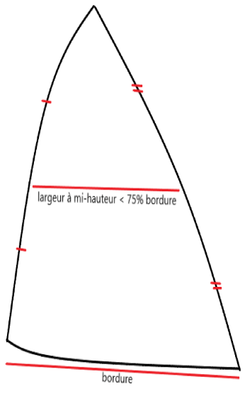
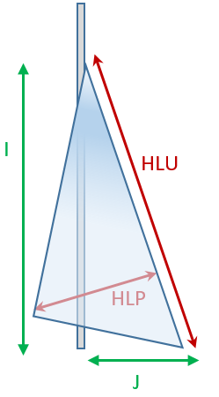
Vela de proa para ceñir o navegar de través
Definiciones:
Una « vela de proa para ceñir o navegar de través » es una vela de proa cuyo ancho a media altura es inferior al 75% de su pujamen.
Una vela de proa para ceñida o navegar de través «con recubrimiento » es una vela de proa cuyo puño de escota se puede trimar a popa del mástil (puño de escota a popa de la cara posterior del mástil cuando la vela está en la posición de crujía).
width at mid height < 75% foot
foot

Medida de la vela mas grande en ceñida o través alcance con recubrimiento:
________- Medición de HLU: longitud del Gratil (cm)
________- Medición de HLP: distancia mínima entre puño de escota y el Grátil. (cm)

- - no se utiliza en regata como vela de proa para ceñida o como vela de través con recubrimiento.

Velas para Portantes
- - Puedo usar, durante la regata, una vela tipo spinnaker (simétrico o asimétrico).
- - Puedo usar, durante la regata, una vela tipo foque balón.
- - Puedo usar, durante la regata, una vela tipo de estay o entrepalos. (aplicable para ketch y yola).

Definiciones:

Vela Tipo Spinnaker (simétrico o asimétrico): vela de proa cuya anchura a media altura es superior al 75% de su pujamen.
Vela tipo foque balón: aquél cuyo puño de amura se hace firme a cubierta por proa del mástil mediante un estrobo fijo de longitud limitada (<0,2 J), y cuyo puño de escota se fija a un tangón, y cuya anchura a media altura es inferior al 75% de su pujamen.
Vela de portantes tipo de estay o entrepalos, es aquella cuyo puño de driza está en el palo de mesana, y el puño de amura es volante y se encuentra a proa del palo de mesana. (aplicable solo para ketch y yola)

Información complementaria sobre originalidad y autenticidad:

Clase Original
(Diseño único, reglamento restringido o rating de medición para la que se ha diseñado el yate)
Cutter o balandra con aparejo fraccionado (sólo para bermudianos) | Si/No | En caso afirmativo: indique la distancia entre la cubierta y  - puño de driza de la vela mayor:  - cancamo de fijación del estay de proa en el palo)

Modificación con respecto al origen | Si/No | Comentarios
Configuración de la arboladura  (ejemplo: transformación de Cutter yawl...) |  | En caso afirmativo: Año de la transformación?
De tipo de vela mayor  (transformación de cangreja a bermudiano) |  | En caso afirmativo: Año de la transformación?
Sustitución del mástil desde el origen |  | En caso afirmativo: Cambio de dimensiones?
Modificación del número de Crucetas |  | En caso afirmativo: Nº + Año de la transformación?
Estay Fijo de varilla

Obenques de varilla

Backestay de varilla o Sintético de alto módulo (tipo Dyneema) |  | En caso afirmativo: Varilla / Sintético  (tache según corresponda)
Burdas de varilla o Sintéticos de alto módulo (tipo Dyneema) |  | En caso afirmativo: Varilla / Sintético  (tache según corresponda)
Barbiquejo y vientos en varilla o Sintéticos de alto módulo (tipo Dyneema) |  | En caso afirmativo: Varilla / Sintético  (tache según corresponda)
Nota: no se permite el uso de fibras sintéticas de alto módulo para el estay fijo y los obenques.

Realizado en: fecha:

Por (Propietario o Representante):

Firma :

Las declaraciones anteriores comprometen a los armadores para la validez del cálculo de la calificación. Los errores en las declaraciones darán lugar automáticamente a un nuevo cálculo de la calificación y, posiblemente, a sanciones específicas según la naturaleza del error.
Los medidores oficiales del CIM, tienen el mandato de verificar estos elementos en regata.

Comentarios complementarios: (especialmente indicar si las modificaciones han sido implementadas por el arquitecto original)

